TEHNISKĀ SPECIFIKĀCIJA Nr. TS 1603.006 v1

Urbjmašīna rokas darbināma no elektrotīkla
Nr. | Apraksts | Minimālā tehniskā prasība | Piedāvātās preces konkrētais tehniskais apraksts | Avots | Piezīmes
 | Vispārīgā informācija
 | Ražotājs (nosaukums, atrašanās vieta) | Norādīt informāciju
 | 1603.006 Urbjmašīna rokas darbināma no elektrotīkla | Tipa apzīmējums
 | Preces marķēšanai pielietotais EAN kods, ja precei tāds ir piešķirts | Norādīt vērtību
 | Norādīt vai, izmantojot EAN kodu, ražotājs piedāvā iespēju saņemt digitālu tehnisko informāciju par preci (tips, ražotājs, tehniskie parametri, lietošanas instrukcija u.c.) | Norādīt informāciju
 | Parauga piegāde laiks tehniskajai izvērtēšanai (pēc pieprasījuma), darba dienas | Norādīt vērtību
 | Standarti
 | Atbilstība Eiropas direktīvai 2014/30/ES par elektromagnētisko savietojamību. | Atbilst
 | CE marķējums atbilstoši Eiropas direktīvai 2006/42/EK par mašīnām. | Atbilst
 | Testēts saskaņā ar | EPTA
 | Dokumentācija
 | Pielikumā, kā atsevišķs fails iesniegts preces attēls, kurš atbilst sekojošām prasībām:  - ".jpg" vai “.jpeg” formātā  - izšķiršanas spēja ne mazāka par 2Mpix  - ir iespēja redzēt visu produktu un izlasīt visus uzrakstus uz tā  - attēls nav papildināts ar reklāmu | Atbilst
 | Oriģinālā lietošanas instrukcija sekojošās valodās | LV vai EN
 | EPTA tests (pēc pieprasījuma), darba dienas | Norādīt vērtību
 | Tehniskā informācija
 | Jauda | ≥ 600 W
 | Urbja patronas kapacitāte | 1,5-13 mm
 | Maksimālo apgriezienu skaits (regulējams ar bezpakāpju regulatoru) | ≥ 2800 apgr/min.
 | Urbuma diametrs
 | Kokā | ≥ 25 mm
 | Metālā | ≥ 13 mm
 | Svars | ≤ 2 kg
 | Barošanas vada garums | ≥ 2,0 m
 | Spriegums - viena fāze | 230 V
 | Obligātā komplektācija
 | Instrumenta koferis | Iekļauts komplektā
 | Sānu rokturis | Iekļauts komplektā

Attēlam ir informatīvs raksturs

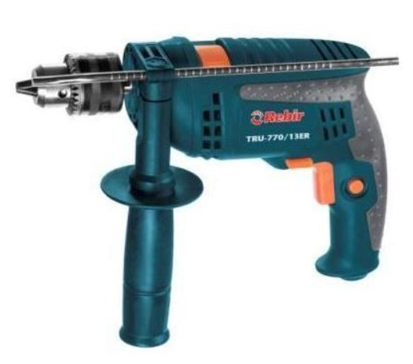

Precīzs avots, kur atspoguļota tehniskā informācija (instrukcijas nosaukums un lapaspuse)
AS “Sadales tīkls” materiālu kategorijas nosaukums un numurs
Norādīt pilnu preces tipa apzīmējumu (modeļa nosaukums)

